老寇IoT云平台
操作手册

日期：二〇二五年十一月
版本号 | 修订说明 | 更改人 | 更改时间 | 审核
V1.0.0 | 一期上线功能操作手册 | KouShenhai | 2025-11-27 | KouShenhai

目录

引言

目的
撰写本手册的目的是为了使用户能够更好的了解IoT云平台，在使用时能够快速掌握操作方法和基本流程。本手册提供了系统功能详解和业务具体说明。
本文档的预期读者有：老寇IoT云平台项目使用人员。

功能说明
本云平台具备高并发的海量设备接入与统一管理能力。通过灵活的多协议兼容特性，平台能够无缝对接各类异构设备，并实现设备运行状态数据的实时采集、可视化展示与智能分析。
功能主要包括首页、系统管理、物联管理、系统监控和数据分析等模块。

后台系统管理

2.1.系统登录界面
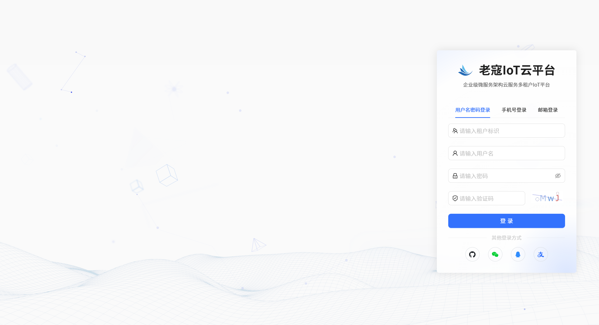

2.2.系统首页界面
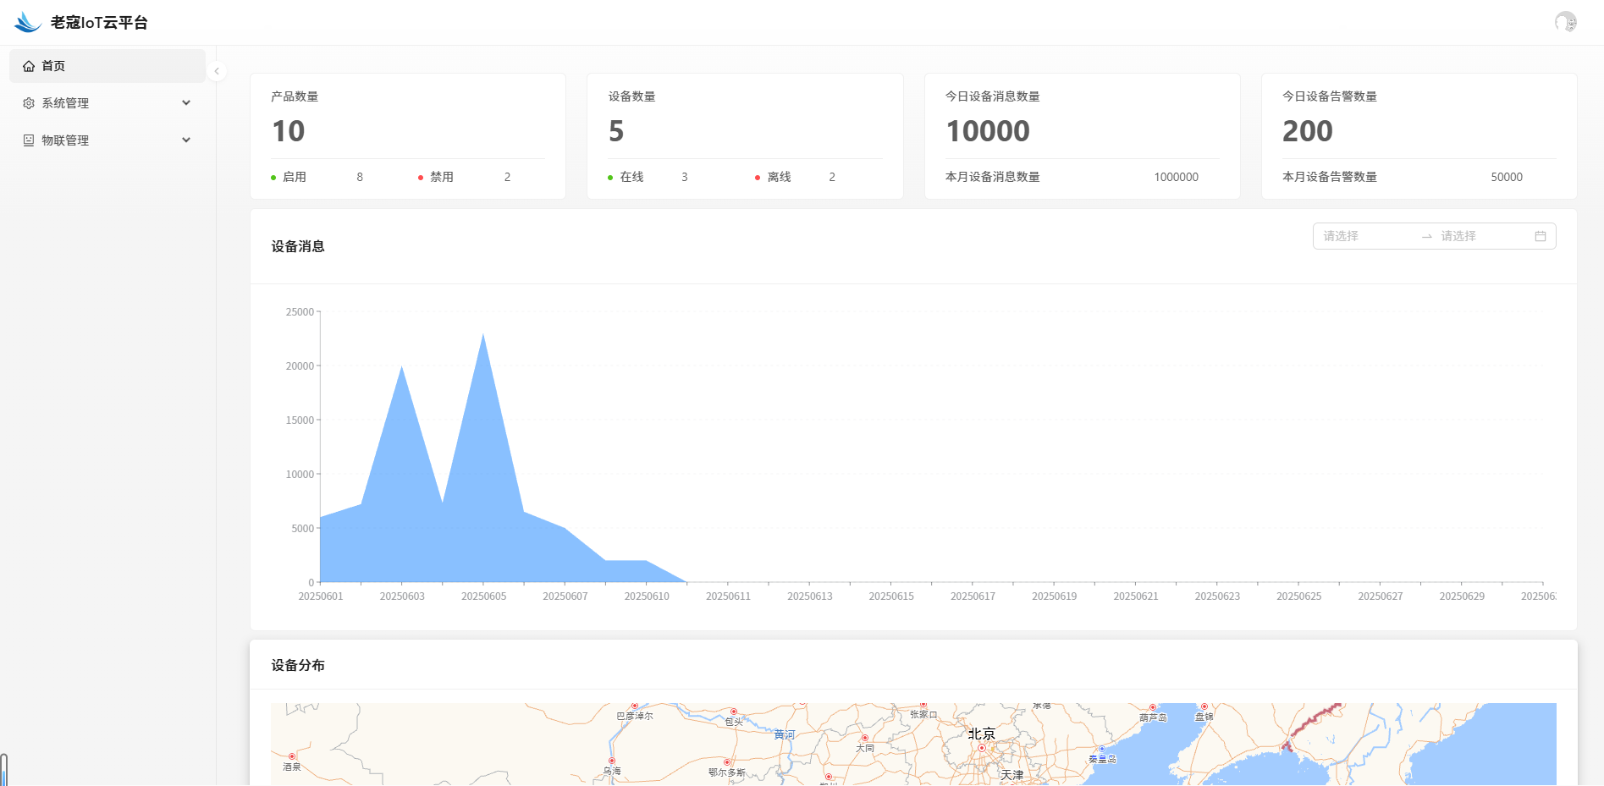

功能操作说明
3.1.功能介绍
本节将老寇IoT云平台的功能逐一介绍

- 登录
【功能】用于用户登录系统
【操作】输入租户标识、用户名、密码和验证码点击【登录】按钮
- 首页
【模块说明】首页作为核心数据驾驶舱，提供全面的运行状态总览。主要包括：实时展示平台接入的设备总资产量；动态呈现在线、离线及异常设备的运行状态分布统计；详细分析设备消息的实时吞吐量与数据流分布情况；并结合GIS地图定位功能，实现设备地理位置的可视化监控。

- 系统管理

6.1.菜单管理
【模块说明】维护系统导航结构的核心功能，支持管理员对平台的前端路由、菜单层级、显示顺序及图标进行灵活配置。
